MODUL PRAKTIKUM

SISTEM BASIS DATA

XML

Pendahuluan Extensible Markup Language (XML) adalah sebuah format berbasis teks yang sederhana untuk mempresentasikan informasi yang terstruktur seperti dokumen, data, konfigurasi, buku, transaksi, invoice, dan masih banyak lagi.

Pada kenyataannya, terdapat beberapa instansi yang menginginkan mereka agar bisa bertukar data mereka misalkan suatu toko online yang menginginkan pembayaran dapat dilakukan pada beberapa portal pembayaran seperti bank, mini-mart,dan lain sebagainya. Akan tetapi, mereka memiliki database yang saling berbeda, oleh karena itu mereka membutuhkan suatu standar yang dapat digunakan untuk bertukar data tersebut dan menggunakan XML adalah salah satu cara untuk permasalahan tersebut.

Contoh XML :

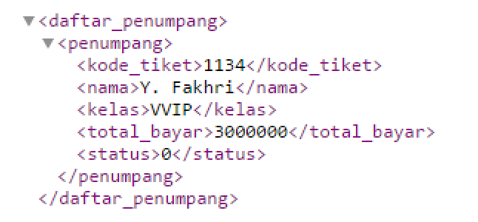

Aturan XML :

* Penamaan tag case sensitive, tidak diawali angka, tidak mengantuk spasi
* XML harus mengandung root (akar)
* Nilai atribut harus dalam tanda petik
* Setiap tag harus ada penutupnya.

Keuntungan XML :

* Fleksibel
* Portabilitas tinggi, mudah untuk dipindahkan
* Independen terhadap Bahasa pemrograman, OS
* Mudah dibaca oleh software maupun manusia.

Membuat database Pada praktikum kali ini, kita akan menggunakan dua DBMS yang berbeda, yaitu Oracle dan MySQL. Pertama kita akan membuat database yang dipakai di oracle terlebih dahulu.

Database di MySQL

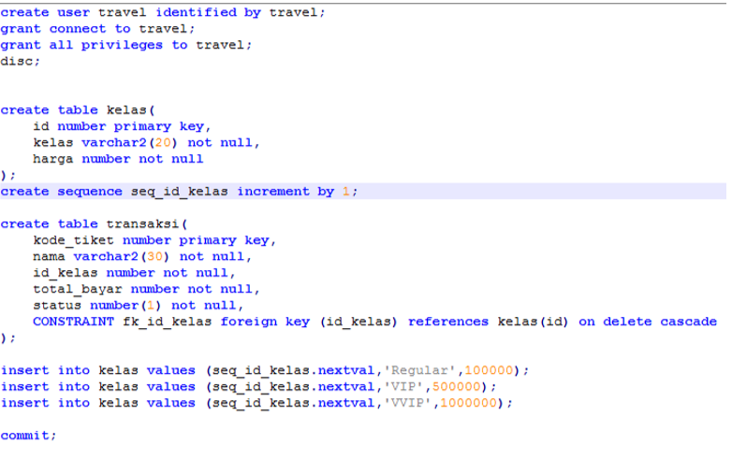

Database di MySQL

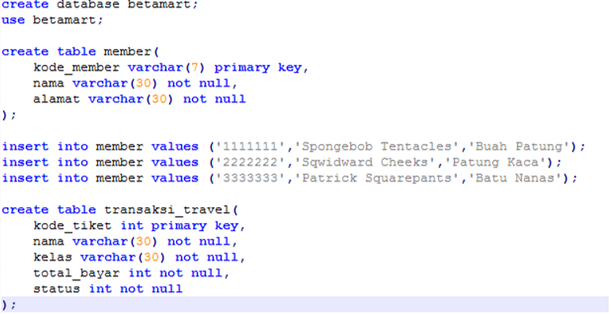

Sekarang, kita akan membuat 2 sistem dengan PHP, yaitu sistem untuk travel.

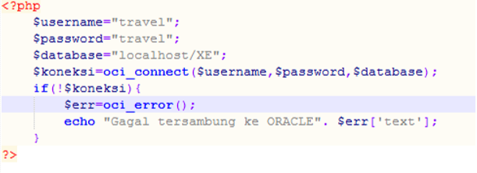

Index.php

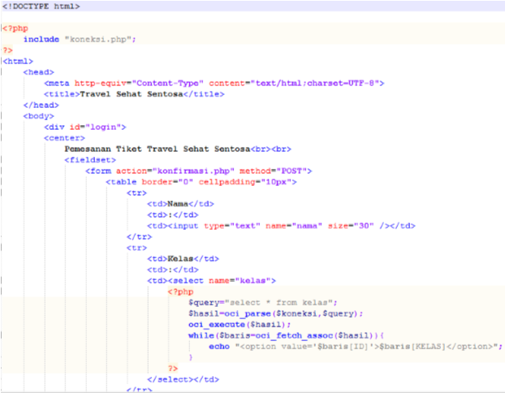

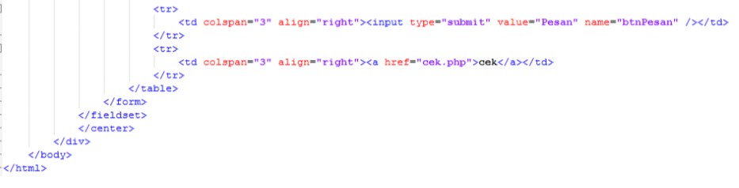

Halaman Index

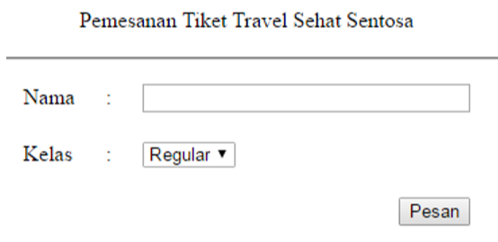

Konfirmasi.php

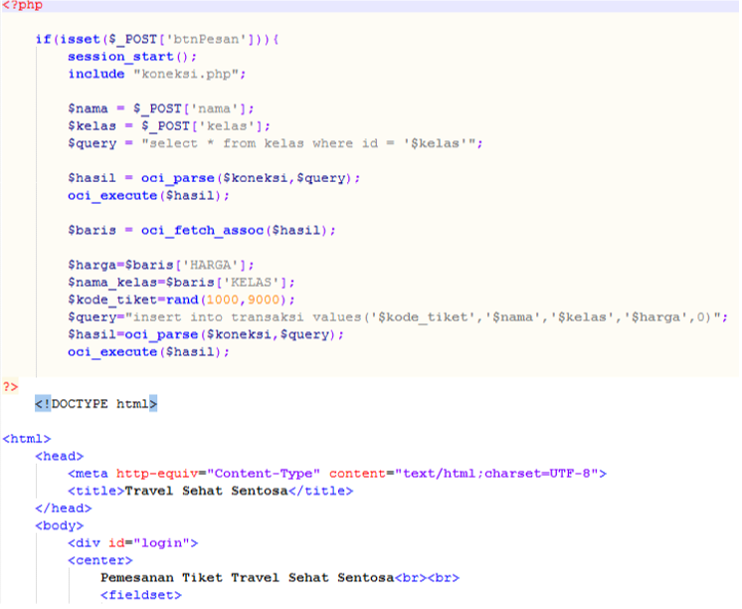

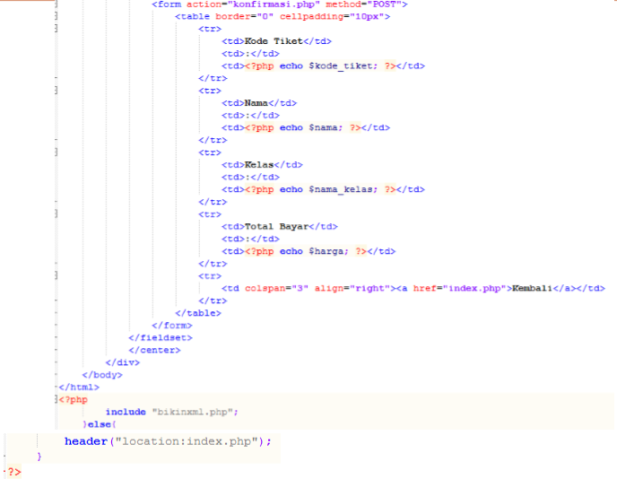

Halama Konfirmasi

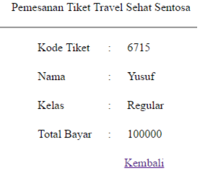

Cek.php

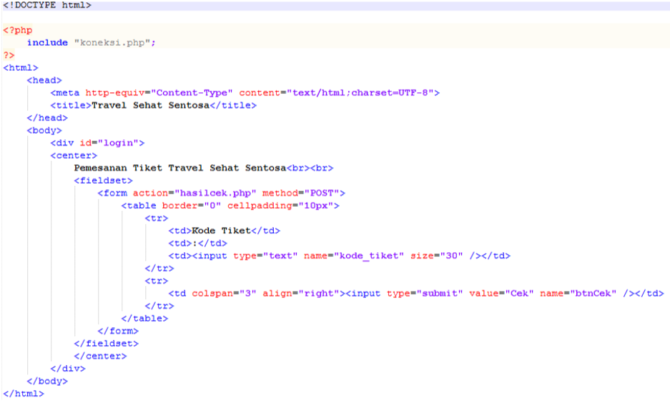

Halaman Cek

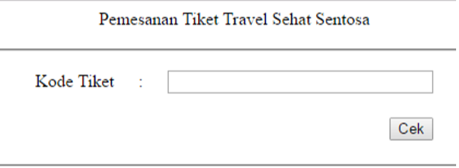

Hasilcek.php

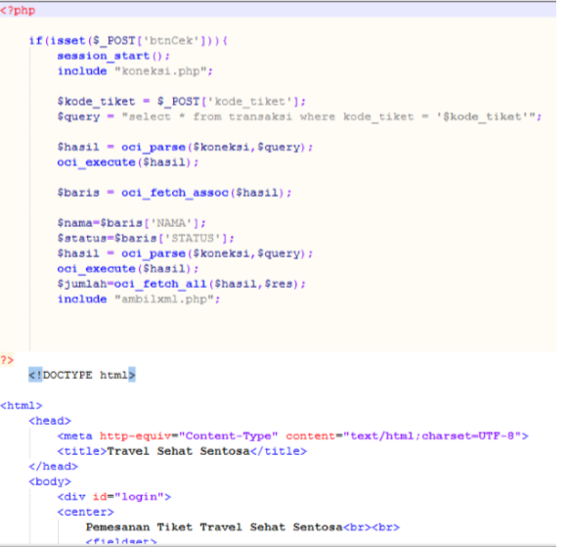

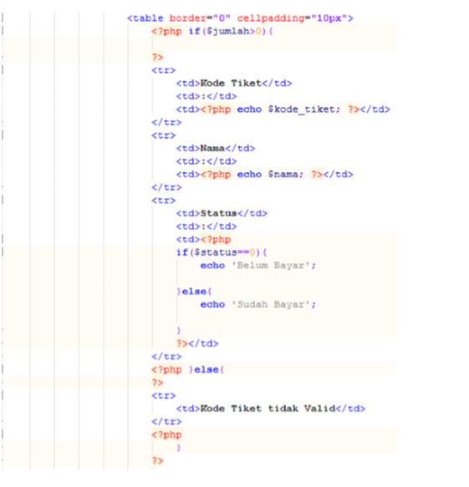

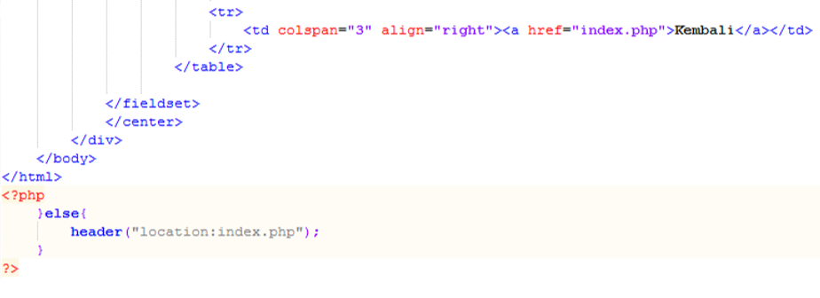

Halaman hasilcek

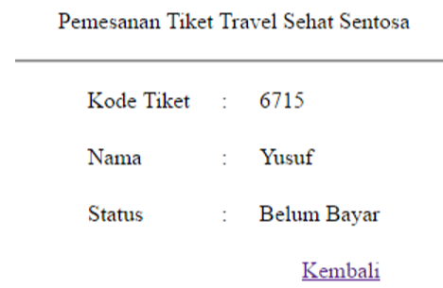

Bikinxml.php

Halaman ini berfungsi untuk membuat xml yang nanti akan digunakan dalam pembayaran

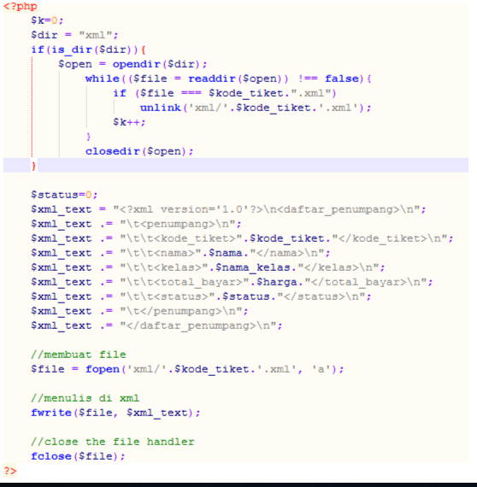

Ambilxml.php

Halaman ini berfungsi untuk mengambil xml yang digunakan untuk mengecek status pembayaran

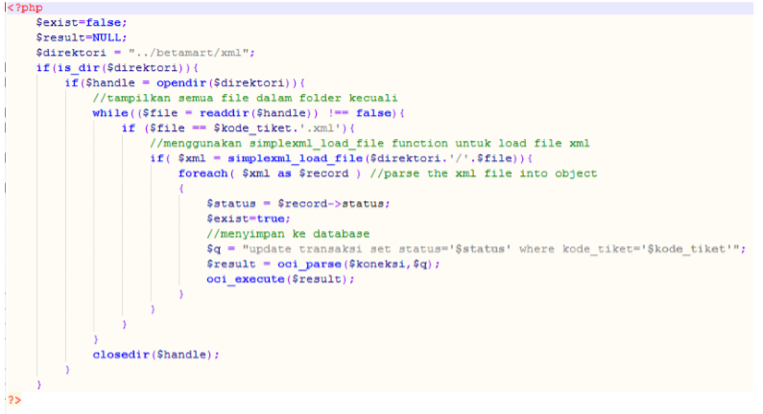

Folder travel

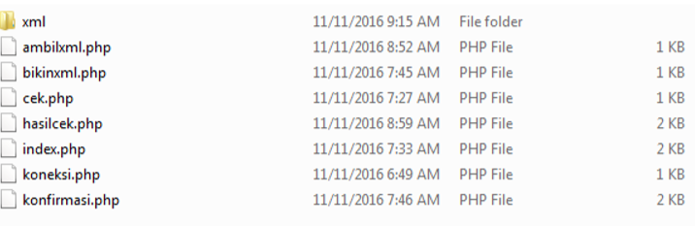

Selanjutnya, tinggal kalian coba sistem tersebut.

Referensi :

http://www.w3schools.com/

http://php.net/

https://www.w3.org/XML/